105年度國立嘉義大學承辦教育部文書及檔案管理教育訓練簡章
- 目的：
  - 為提升彰雲嘉地區教育部所屬機關(構)學校及行政機關文書檔案管理人員專業知能，增進紙質檔案保存維護理論與實務。
  - 促進資源共享，擴展鄰近區域文書及檔案管理人員學習管道。
- 辦理單位：
- 主辦單位：教育部
- 承辦單位：國立嘉義大學
- 研習時間、地點、對象、人數與課程內容：
- 時間：105年6月24日(星期五)09:00〜16:30
- 地點：國立嘉義大學蘭潭校區森林館一樓視聽教室
- 對象：彰雲嘉地區部屬機關(構)學校、高中職以上學校及行政機關文書檔案管理人員。
- 人數：預計50人。
- 課程內容：紙質檔案保存與維護理論及實務介紹，包括手工漿糊調製、修護紙料介紹及檔案修護基本技法操作等。
- 課程安排及師資：如附件一課程表
- 實施方式：專業講師講習及實作課程
- 預期效益：透過專業課程之講述與實作，使彰雲嘉地區部屬機關(構)學校、高中職以上學校及行政機關文書檔案管理人員對檔案管理有更深刻的學習認識，提升檔案管理績效與專業。
- 報名方式：
- 報名期間：即日起至105年6月17日(額滿提前截止)。
- 報名方式：請利用國立嘉義大學線上報名系統報名，(不接受現場報名)網址：http://www.ncyu.edu.tw/document/
- 錄取通知方式：
  - 網路報名完成後，不再另行通知。
  - 6月21日將於本校總務處文書組網站公告受訓學員名單。
- 取消報名方式：報名後，如不克參加，請於6月22日前e-mail或電話通知承辦人05-2717092取消報名或更換人員 。
- 研習聯絡資訊：國立嘉義大學總務處文書組，承辦人蔡秀娥，電話05-2717092，信箱civ101@mail.ncyu.edu.tw
- 研習證明：全程參與者核予終身學習時數6小時，非具公務人員身分者核予書面研習證書(於報名時先行敘明)。如有出席異常情形(如無正當理由遲到、早退)，承辦單位得發文通知服務機關人事單位。
- 其他注意事項或資訊：
一、研習期間提供午餐及茶水，為落實節能減碳政策，請自備環保水杯。
二、請參訓單位負擔所屬參訓學員往返之差旅費，差假依各機關學校相關規定自理。
三、交通請自理，交通資訊如附件二。
四、研習講義書面資料於當天提供。
五、研習期間如遇天災等不可抗力因素，經嘉義縣市政府宣布本校所在區域
停班(課)，則停止本場次研習，並於本校文書組網頁最新消息公告。

附件一
105年度國立嘉義大學承辦教育部文書及檔案管理教育訓練課程表
一、時間：105 年 6 月 24 日（星期五）
二、地點：國立嘉義大學蘭潭校區森林館一樓
時 間 |  |  | 研習內容
上  午 | 09:00-09:30 |  | 報 到
 | 09:30-09:50 |  | 長官致詞
 | 第一節 | 09:50-10:40 | 紙質檔案保存與維護概述  國立嘉義大學木質材料與設計學系  夏滄琪副教授
 | 10:40-11:00 |  | 茶 敘
 | 第二節 | 11:00-11:50 | 檔案紙質的酸化危機與除酸加固  國立嘉義大學木質材料與設計學系  夏滄琪副教授
 | 11:50-13:20 |  | 午 餐
下  午 | 第三節 | 13:20-14:50 | 紙質檔案修護漿糊之調製及紙張介紹  國立嘉義大學木質材料與設計學系  夏滄琪副教授、張正松修護師
 | 第四節
 | 14:50-15:00 |  | 中場休息
 | 第五節 | 15:00-16:30 | 劣損檔案之裱修教學與實作  國立嘉義大學木質材料與設計學系  夏滄琪副教授、張正松修護師
 | 第六節
賦 歸

附件二 國立嘉義大學 位置圖及交通指南
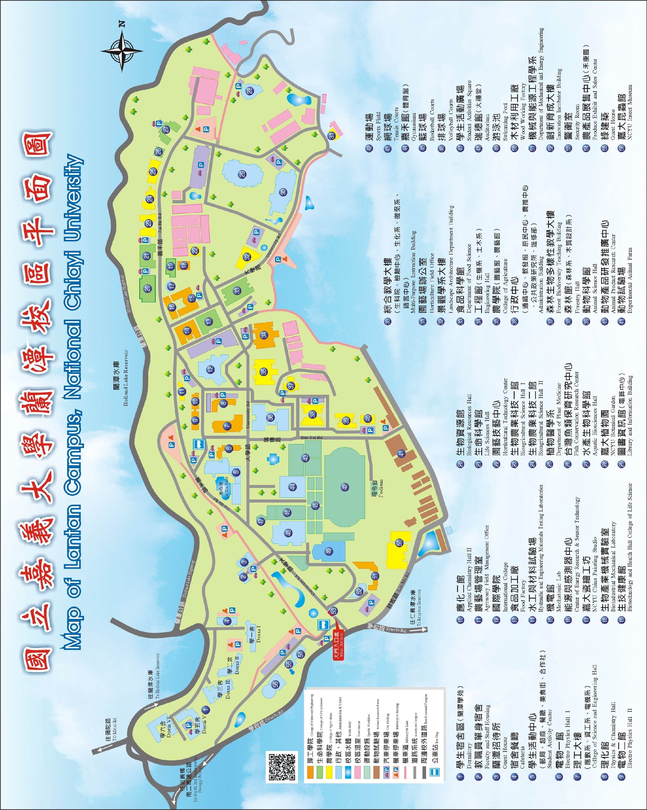

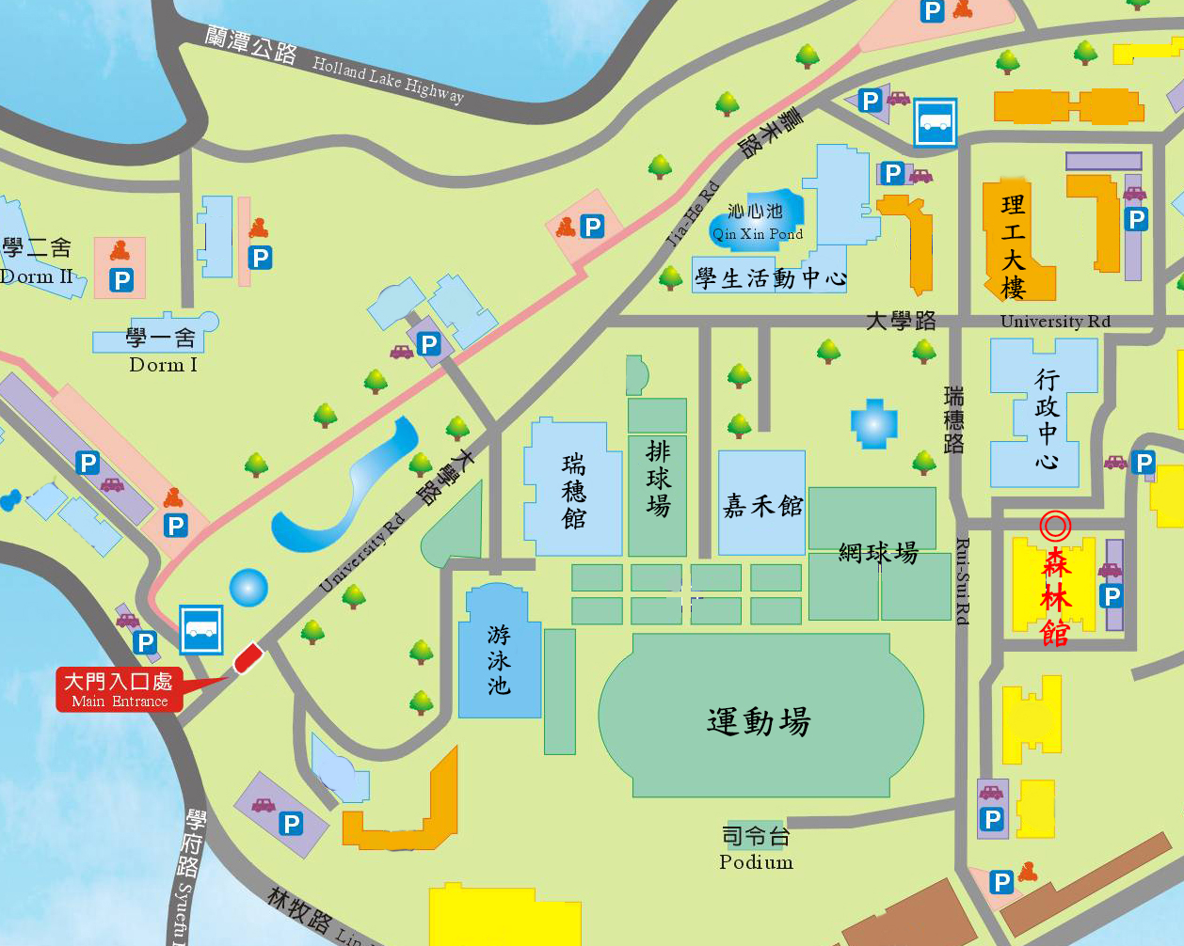

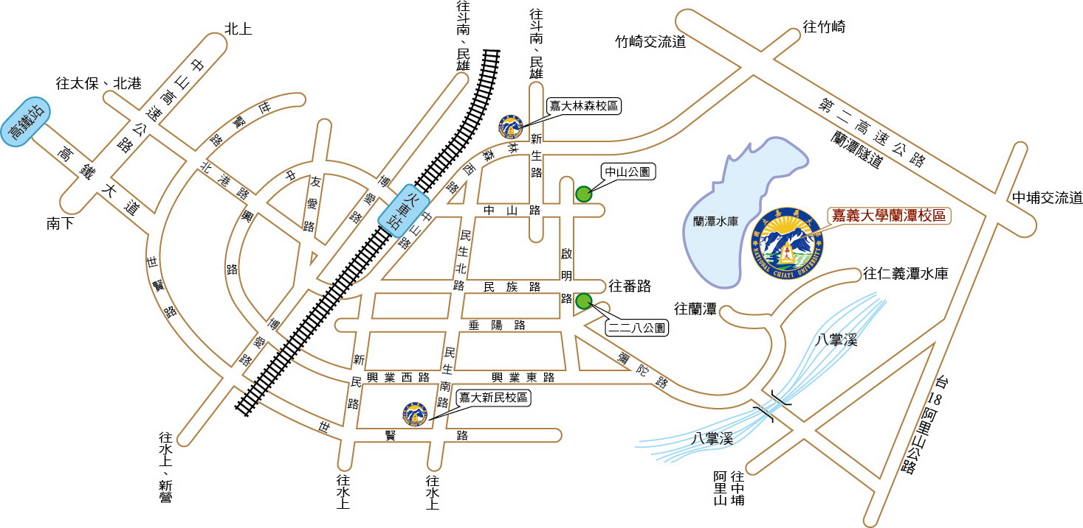

如何前往本校蘭潭校區(嘉義市鹿寮里學府路300號)
一、自行開車者
（一） 由【中山高】嘉義交流道進入北港路右轉進入世賢路、右轉經吳鳳南路、左轉經立仁路、右轉經彌陀路：
(1)左轉經學府路循路標至蘭潭校區；(2)至228紀念碑左轉，沿八掌溪循路標至蘭潭校區。
（二） 由【國道3號】下中埔交流道，往嘉義市區方向行駛，經忠義橋至228紀念碑右轉，沿八掌溪循路標至蘭潭校區。
二、搭乘大眾運輸工具
（一） 由【高鐵嘉義站】前往國立嘉義大學蘭潭校區，可搭乘嘉義高鐵BRT：
(1) 乘至「嘉義公園」，再搭乘計程車至嘉義大學。(2) 乘至嘉義火車站後站下車步行至前站後，搭乘嘉義縣公車市區1路或2路皆可至蘭潭校區。
（二） 由【臺鐵嘉義站】於火車站搭市區公車1路及2路皆可至蘭潭校區大門口或校內下車。

